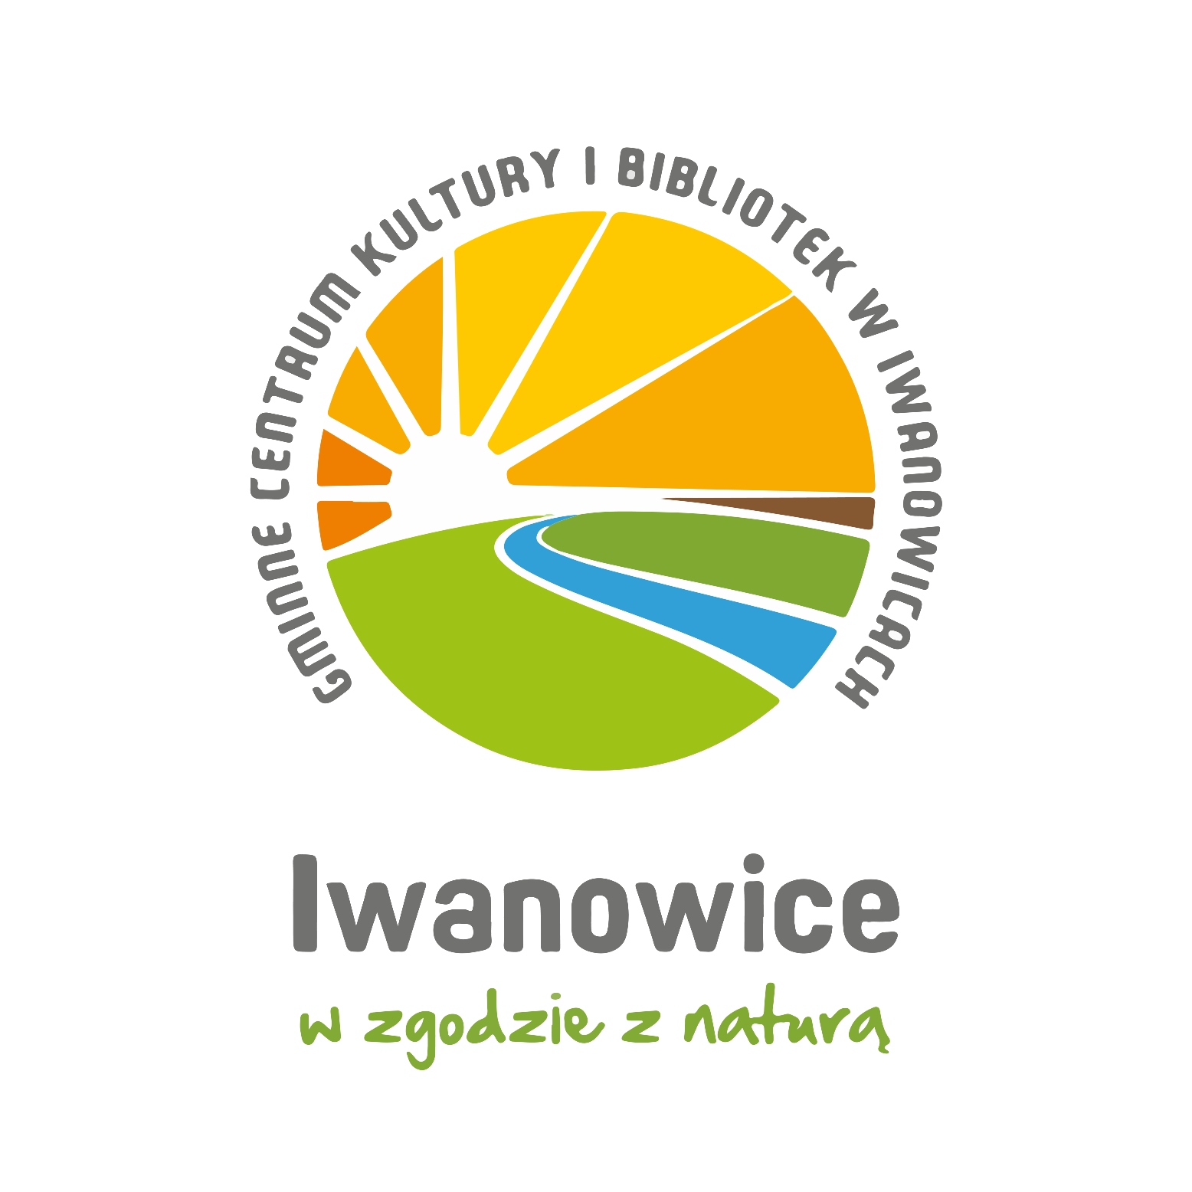
Gminne Centrum Kultury i Bibliotek w Iwanowicach,
ul. Strażacka 5, 32 – 095 Iwanowice Włościańskie

REGULAMIN

GMINNEGO KONKURSU PLASTYCZNO – FOTOGRAFICZNEGO
„Żniwa w Gminie Iwanowice z różnych perspektyw”

I ORGANIZATOR KONKURSU

- Organizatorem konkursu jest Gminne Centrum Kultury i Bibliotek w Iwanowicach,
ul. Strażacka 5,32-095 Iwanowice Włościańskie tel. 12 388 45 16, zwanym dalej: „Organizatorem Konkursu” lub „GCKiB”.

II CELE KONKURSU

- Promocja Gminy Iwanowice.
- Promocja i pielęgnowanie lokalnych tradycji żniwnych, a także działalność wspomagająca rozwój wspólnot i społeczności lokalnych.
- Powrót do zwyczajów, oraz wiedzy o nazwach i zastosowaniu roślin. Połączenie piękna, wiedzy o przyrodzie i roślinach.
- Ocalenie od zapomnienia, kultywowanie oraz popularyzacja najbardziej wartościowych tradycji regionalnych oraz najciekawszych dziedzin plastyki ludowej.
- Zwrócenie uwagi na otaczające nas piękno przyrodnicze i udokumentowanie go.
- Rozwinięcie umiejętności artystycznych podczas obcowania z naturą.
- Zachęcanie do aktywnego spędzania czasu w plenerze.
- Poszukiwanie oraz promowanie walorów przyrodniczych w rejonie gminy Iwanowice.
- Pogłębianie u dzieci i młodzieży wiedzy na temat atrakcyjności przyrody, która ją otacza.
- Zwrócenie uwagi na zmieniające się pory roku.
- Rozwijanie uzdolnień i zainteresowań fotografią przyrodniczą.
- Integracja międzypokoleniowa.
- Prezentacja bogactwa plonów wkomponowanych w wieniec dożynkowy.

III KATEGORIE KONKURSU – UCZESTNICY KONKURSU

Konkurs oceniany jest w 4 kategoriach:
- Praca plastyczna żniwno – dożynkowa dla dzieci w wieku 6-12 lat.
- Fotografia żniwna – dla młodzieży w wieku 13-17 lat i osób dorosłych.
- Bukiety i wianki zielne – dla rodzin.
- Wieńce dożynkowe - dla sołectw.

IV ZAKRES PRZEDMIOTOWY KONKURSU W POSZCZEGÓLNYCH KATEGORIACH

- Konkurs plastyczny dla dzieci: Prace mogą być wykonane różnymi technikami, mogą to być: malunki i rysunki, wycinanki, collage, prace przestrzenne, makiety przedstawiające zarówno maszyny rolnicze jak i rolników pracujących na polu.
Prace muszą zostać złożone osobiście w Gminnym Centrum Kultury i Bibliotek w Iwanowicach ul. Strażacka 5, 32-095 Iwanowice.
- Konkurs fotograficzny dla młodzieży i dorosłych - Konkurs polega na wykonaniu fotografii z terenu Gminy Iwanowice o tematyce żniwnej. Zdjęcie może przedstawiać m.in. pracę na roli podczas żniw, krajobraz żniwny, zwyczaje żniwne albo dożynkowe lub sprzęt rolniczy przy pracy na polu podczas żniw. Nie ma żadnych ograniczeń, co do wymagań sprzętowych i techniki fotograficznej. Warunkiem jest samodzielne wykonanie pracy przez uczestnika wraz z podaniem miejsca jego wykonania. Prace należy złożyć w wersji elektronicznej (zdjęcie) przesyłając na adres : gckib@iwanowice.pl.

- Konkurs dla rodzin – bukiety i wianki zielne - Bukiety powinny zawierać wyłącznie rośliny pochodzące z naszych lasów, łąk i ogrodów ze szczególnym uwzględnieniem ziół (np. mięta, ruta, dziewanna, lebiodka, krwawnik, hyzop, czarnuszka, cząber, rozmaryn i in.) oraz kwiatów polnych i ogrodowych, a także gałązki np. jarzębiny, leszczyny, mirtu, warzywa i owoce. Nie określa się wielkości bukietów. Wszelkie ozdoby, wiązania, czy dodatki muszą mieć charakter ekologiczny (dopuszczalne są wstążki z materiałów naturalnych).
Należy przesłać: zdjęcie autora (ów) z pracą oraz zdjęcie samej pracy na adres : gckib@iwanowice.pl.

- Konkurs dla sołectw – wieniec dożynkowy - Należy wykonać wieniec dożynkowy, który formą i użytym materiałem nawiązuje do tradycyjnych wieńców dożynkowych, występujących na terenie Gminy Iwanowice, powinien być wity z płodów ziemi: roślin, ziół, bulw, korzeni, owoców i elementów podtrzymujących (wiklina, drewno, drut). Wieńce nie mogą być wykonane z przeważającym wykorzystaniem plastiku, styropianu, sztucznych kwiatów i zawierać gotowych elementów i swoim wyglądem nie powinny budzić negatywnych skojarzeń, w tym obrażać uczuć religijnych i poczucia moralności.
Należy przesłać: zdjęcie autora (ów) z pracą oraz zdjęcie samej pracy na adres : gckib@iwanowice.pl.

V ZASADY UCZESTNICTWA

- Konkurs zostaje ogłoszony w dniu 21 lipca 2023 r.
- Nagrodzone prace zostaną opublikowane na stronie, Facebooku GCKiB w Iwanowicach oraz stronie internetowej i Facebooku Gminy Iwanowice i Głosie Iwanowic.
- Regulamin dostępny jest na stronie GCKiB https://gckib.iwanowice.pl/.
- Prace plastyczne należy złożyć osobiście w GCKiB ul. Strażacka 5, 32 – 095 Iwanowice Włościańskie, a wszystkie pozostałe zawierające: zdjęcie autora (ów) z pracą oraz zdjęcie samej pracy na adres : gckib@iwanowice.pl.
- Oprócz pracy należy dołączyć podpisaną Kartę zgłoszeniową oraz klauzlę RODO.
- Prace niespełniające wymogów Regulaminu konkursu zostaną odrzucone.
- Zgłoszenie pracy do konkursu jest równoznaczne z wyrażeniem zgody na wykorzystanie jej w celach promocyjnych Organizatora.
- Termin składania prac upływa 4 września 2023 r.

VI OCENA PRAC ORAZ ROZSTRZYGNIĘCIE KONKURSU

- W wyniku postępowania konkursowego Komisja Konkursowa powołana przez Organizatora dokona oceny prac i przyzna nagrody.
- Zwycięskie prace zostaną wybrane przez Komisję Konkursową według następujących kryteriów:
− walory artystyczne,
− kreatywność,
− oryginalność,
− nawiązanie do tradycji,
− estetyka wykonania.
- Decyzja Komisji Konkursowej jest ostateczna i nie podlega odwołaniu.
- Ogłoszenie wyników Konkursu nastąpi do dnia 20 września 2023 r. Wyniki zostaną zamieszczone na stronie internetowej i Facebooku GCKiB oraz Facebooku Urzędu Gminy Iwanowice oraz Głosie Iwanowic.

VII NAGRODY

- Laureaci trzech pierwszych miejsc w kategorii 1-3 otrzymają dyplomy oraz nagrody rzeczowe, a w kategorii 4 nagrody finansowe. Organizator zastrzega sobie możliwość przyznania wyróżnień.
- Nagrody można odebrać do 2 miesięcy od ogłoszenia wyników, po tym terminie nagroda przepada.
- Termin oraz miejsce odebrania nagród zostanie ogłoszony na Facebooku GCKiB.

VIII PRAWA AUTORSKIE

- Prace mogą zostać wykorzystane nieodpłatnie w celach promocyjnych GCKiB i Gminy Iwanowice.
- Za wykorzystanie pracy autorowi nie przysługuje wynagrodzenie.
- Udział w konkursie jest jednoznaczny z wyrażeniem zgody do reprodukowania prac w celach promocyjnych.
- Wzięcie udziału w konkursie oznacza zgodę na przechowywanie i przetwarzanie danych osobowych uczestnika w celach związanych z konkursem (zgodnie z Rozporządzeniem Parlamentu Europejskiego i Rady (UE) 2016/679 z dnia 27 kwietnia 2016 r. w sprawie ochrony osób fizycznych w związku z przetwarzaniem danych osobowych i w sprawie swobodnego przepływu takich danych oraz uchylenia dyrektywy 95/46/WE (ogólne rozporządzenie o ochronie danych, zwane dalej: „RODO”) (Dz. Urz. UE L 119, s.1).

Organizator zastrzega sobie prawo do zmian w Regulaminie konkursu.
Dodatkowe informacje można uzyskać pod nr tel. (12) 388 45 16.

IX WYKAZ OBOWIĄZUJĄCYCH ZAŁĄCZNIKÓW

- Karta zgłoszeniowa (Załącznik nr 1).
- Zgoda na wykorzystanie wizerunku (Załącznik nr 2).
- RODO (Załącznik nr 3).

Iwanowice, dn. ……………………………………………………………………….Podpis…………………………

